Отчет
депутата Думы города Костромы
, шестого созыва округа № 18
Смирновой Н.А.

за 2016 год
Уважаемые Костромичи, жители округа № 18!

С самого первого дня моей депутатской деятельности я веду активную работу с костромичами – жителями 18 избирательного округа. Каждый четвертый понедельник месяца я веду прием граждан с 15.00 до 17.00, по адресу: г. Кострома, м/р-н Давыдовский-2, д.19 (Средняя общеобразовательная школа №22). Проведены приемы граждан в региональной общественной приемной Председателя партии «Единая Россия» по адресу г. Кострома, улица Симановского, д.7а.
Кроме этого в ежедневном режиме принимаю жителей по срочным делам и проблемам. Продолжена работа с активом микрорайона, прошли встречи со старшими по домам по вопросам: изменения программы благоустройства придомовых территорий, проводится работа по возобновлению деятельности ТОС «Давыдовский», сформирован реестр заявок по благоустройству дворов, детских площадок. На данный момент еще не составлен окончательный перечень работ на 2017 год в связи с разработкой правил финансирования программы благоустройства. К сожалению, в 2016 году программа благоустройства была остановлена и запланированные работы не проведены.
28 ноября был проведен единый день приема граждан. Принято восемь избирателей по вопросам благоустройства дворовых территорий, установки детского игрового оборудования, асфальтирования тротуара у остановки общественного транспорта Давыдовский -2, о работе управляющей компании. В течение 2016 года принято 51 обращение граждан. На личном приеме избиратели обращаются с различными вопросами: много обращений по тарифам на электроэнергию и отопление; системе начисления пенсий; предоставления пособий и жилья многодетным семьям; по работе управляющих компаний; по озеленению микрорайона, о работе торговых центров, находящихся вблизи жилых домов, о содержании в надлежащем виде зеленых зон, уборке зимой снега и песка после зимнего периода; о благоустройстве тротуаров и пешеходных переходов.
Решены вопросы с Администрацией города о своевременном покосе травы и расчистке улиц и тротуаров от снега. Установлены навесы над торговой точкой продажи сельскохозяйственной продукции. Выполнено обращение избирателей по благоустройству тротуара и стоянки транспорта в районе детской спортивной школы № 3, проведен ямочный ремонт межквартальной дороги, асфальтовая подсыпка у детского сада № 77. С целью развития спорта и организации детей микрорайона с привлечением бизнес сообщества открыт спортивный «Физкультурно-оздоровительный клуб «Триумф». Оказана помощь в постановке и получению жилья по программе «Молодая семья».
Продолжена работа с общественными объединениями: городской и районной ветеранской организацией, спортивными обществами. Активная работа в округе проводится совместно с ветеранской организацией округа. Участники спортивной «Группы здоровья» два раза в неделю проводят в спортивном зале, организована для пенсионеров секция по волейболу, продолжает творческую деятельность хор ветеранов округа «Давыдовские хризантемы», регулярно проводятся творческие концерты и игровые программы: к Дню пожилого человека, Дню матери, новогодние праздники, рождественские посиделки, совместные мероприятия с учащимися школы №22. Оказываю материальную поддержку проводимых мероприятий. Ветераны округа приглашались на праздничные концерты в КВЦ «Губернский» и «Россия», выделялись билеты на новогодние представления для детей. Проведен большой праздничный концерт к Дню матери в актовом зале средней школы № 22.
С целью наиболее эффективной реализации намеченных планов я представляю интересы 18-го округа в Думе города Костромы, в комиссиях по социальным вопросам и развитию городского хозяйства, временной комиссии по регламенту и депутатской этике. Наиболее важными вопросами в деятельности комиссии по социальным вопросам являлись: открытие дополнительных мест в образовательных организациях – открыты два детских сада на ул.Профсоюзной и на Речном проспекте, с учетом оптимизации помещений в детских садах открыто 470 мест. Целенаправленная работа проводится по привлечению и закреплению кадров в социальной сфере, улучшения материальной базы объектов социальной сферы, создание условий для развития физической культуры и спорта, развитие туристических маршрутов (оборудование и содержание).

Разработана карта развития микрорайона в избирательном округе №18:
- Продолжить благоустройство улицы Бульварной до улицы Кинешемское шоссе: высадка деревьев, благоустройство пустырей, установка скамеек, освещение.
- Благоустройство «Главной» улицы микрорайона – межквартальный проезд от улицы Жилой до улицы Профсоюзной: асфальтирование, 2х сторонние тротуары, окультуривание зеленых островков вдоль домов № 73, 75 по проезжей части.
- Установка ограждения по улице Жилой вдоль домов № 9, 11,77.
- Асфальтирование въездов во дворы с улицы Профсоюзной.
- Установка многофункционального спортивного комплекса между ОУ лицей № 17 и СОШ № 22.
- Строительство крытого футбольного поля на территории ДЮСШ № 3 м-рна Давдовский -3.
Впереди много дел, надеюсь на сотрудничество и поддержку жителей округа, всегда готова и рада встрече со своими избирателями.
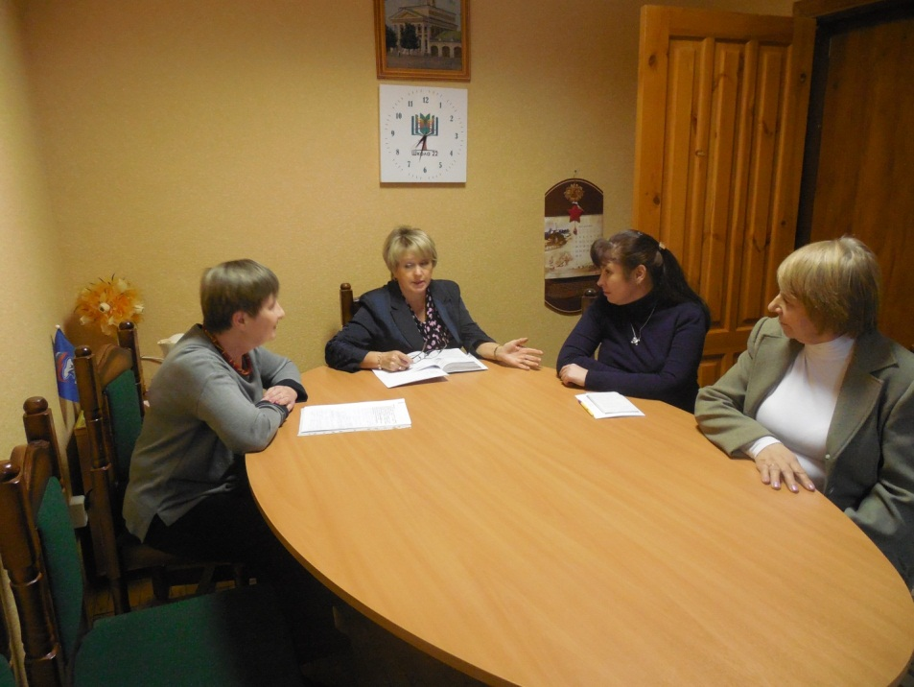

28 ноября Единый день приема избирателей.
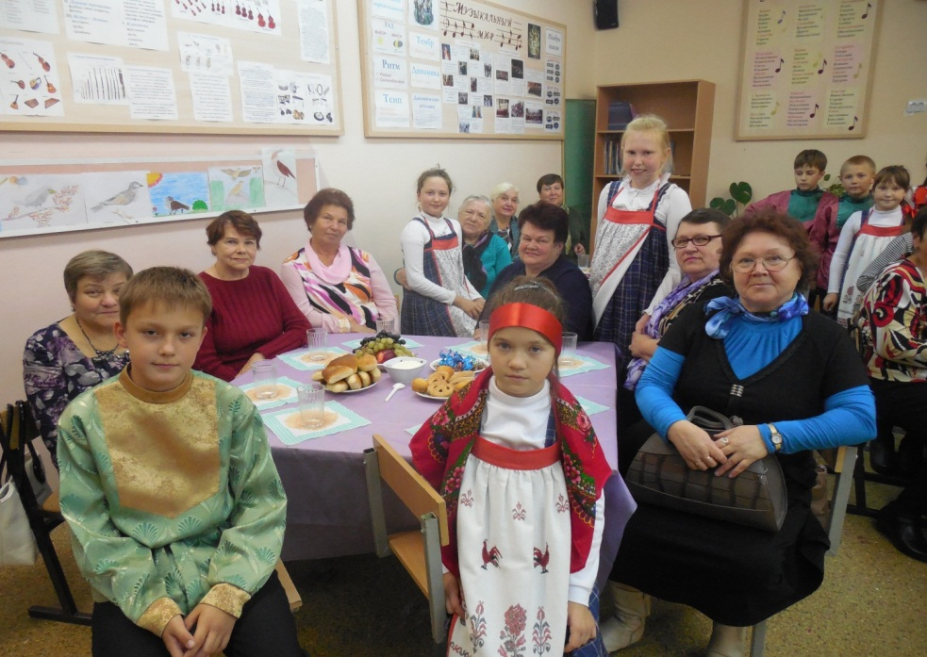

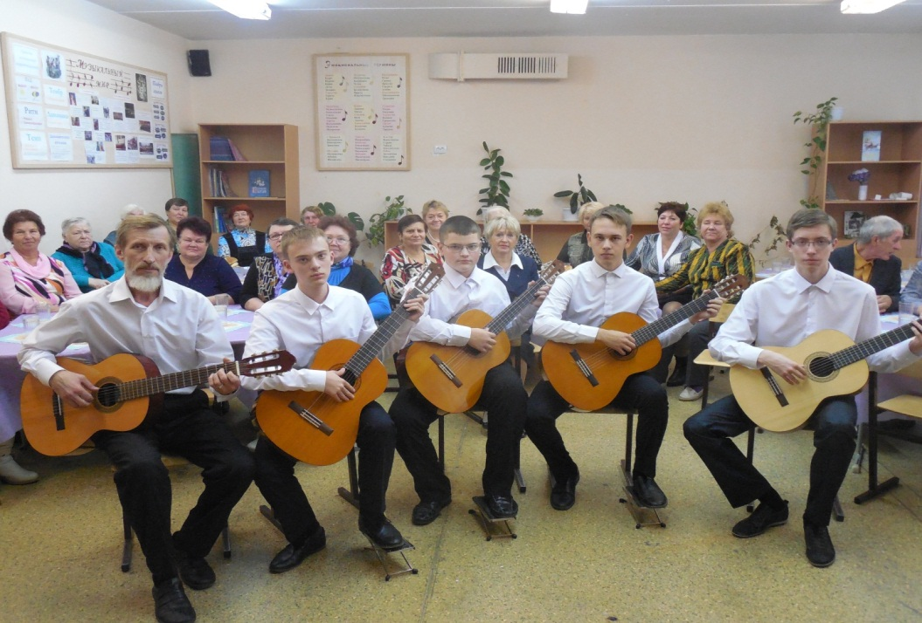
День пожилого человека.
